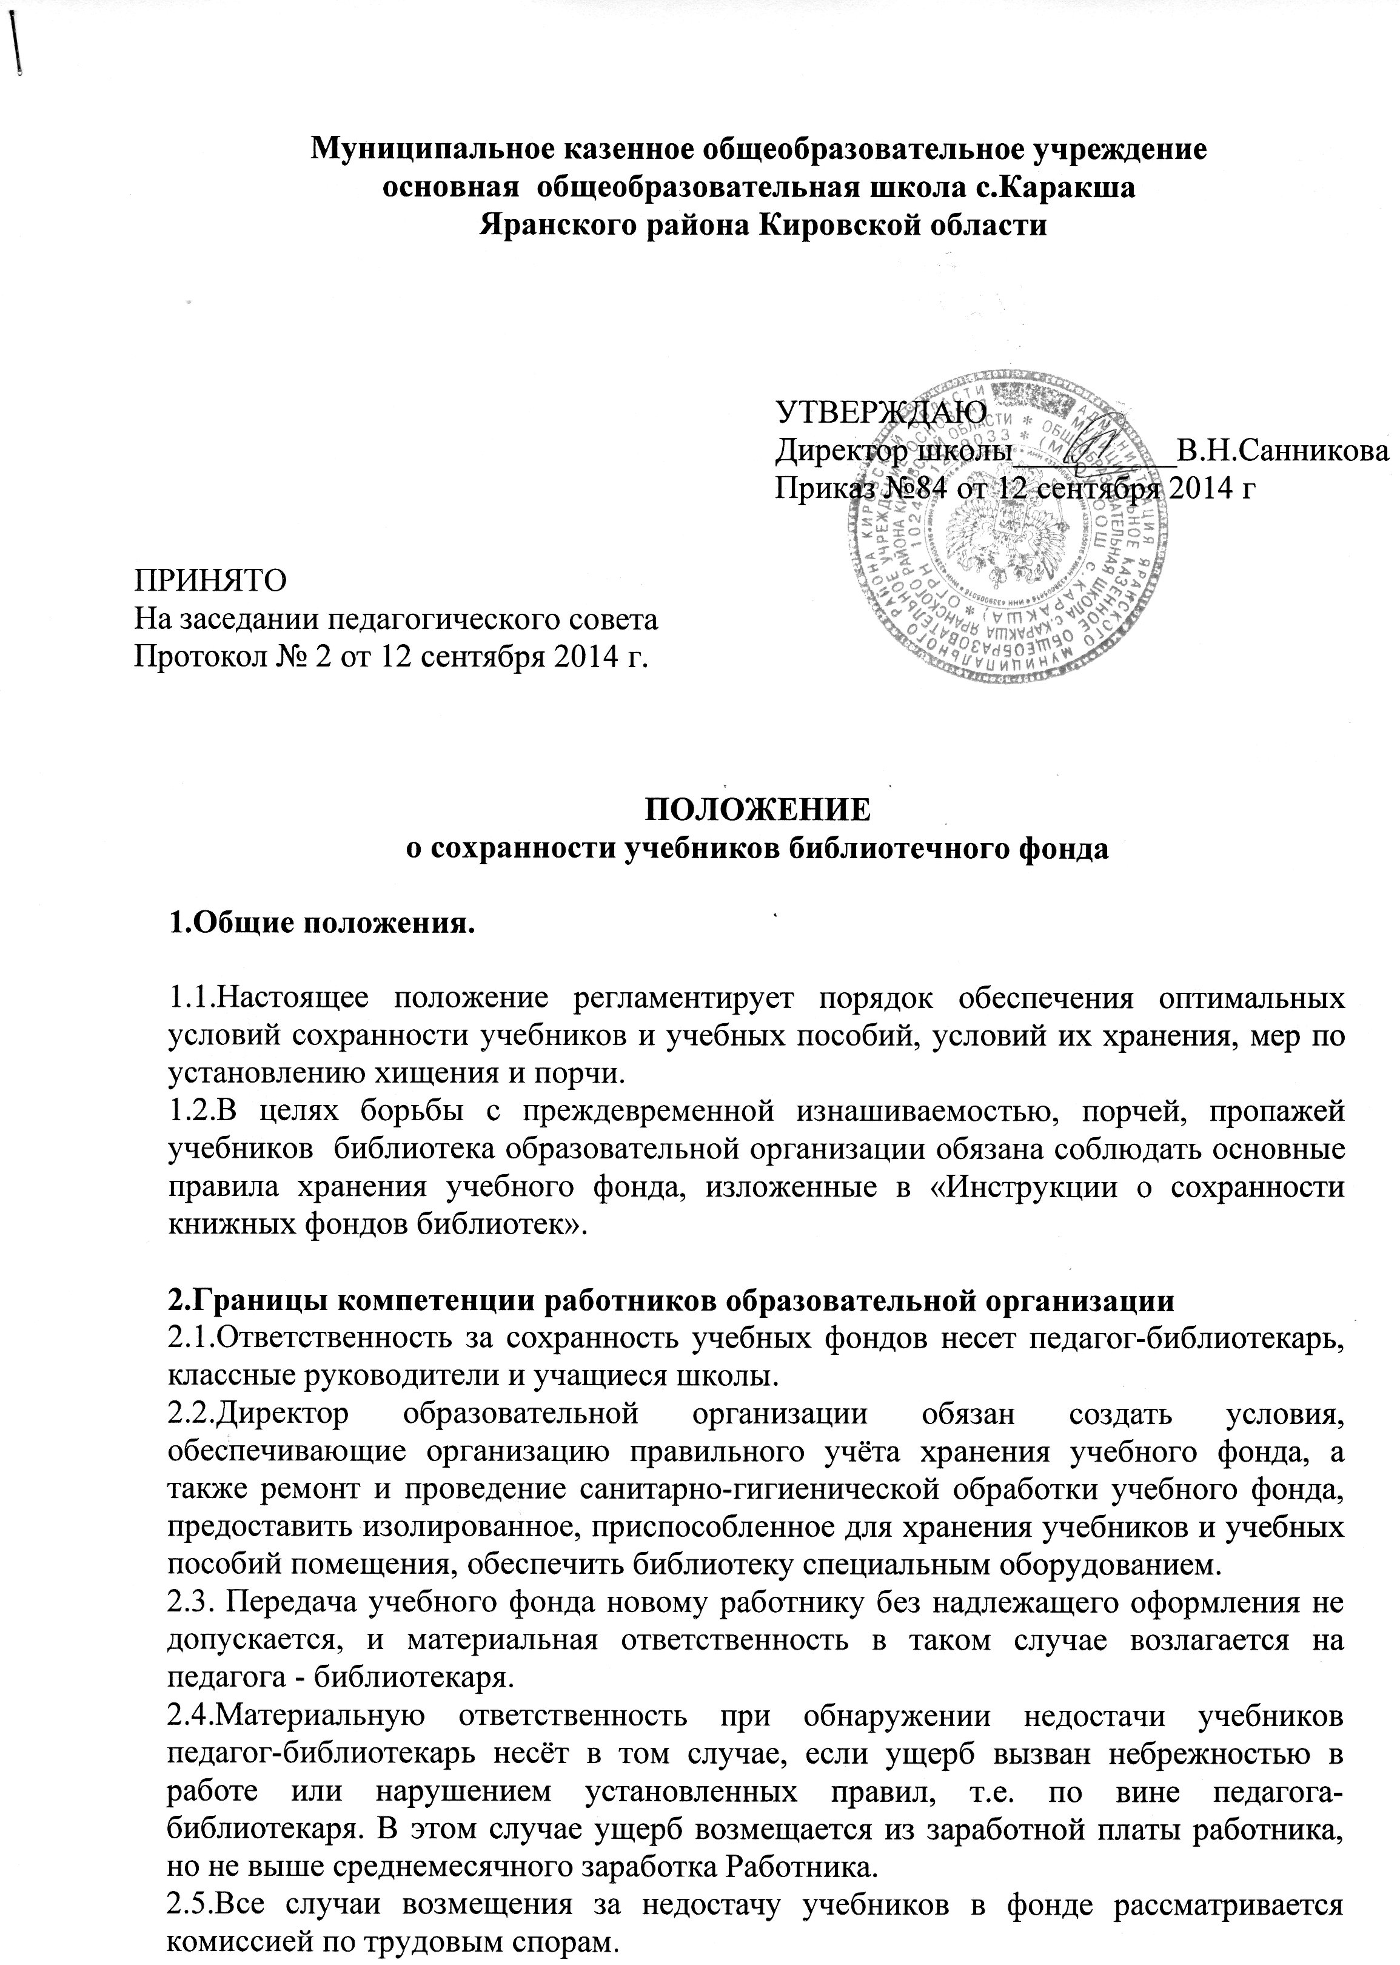

2.6.Классный руководитель, получивший учебники на текущий год, несёт ответственность за своевременную выдачу учебников учащимся школы и сдачу учебников в конце учебного года.
2.7.За утрату учебников или причинение им невосполнимого вреда несовершеннолетними пользователями ответственность несут их родители (законные представители).
2.8.Пользователи школьной библиотеки, утратившие учебники, либо причинившие им невосполнимого вреда, обязаны заменить их соответственно такими же изданиями или признанными библиотекой равноценными.

3.Требования к хранению и использованию учебных пособий
3.1.Помещение библиотеки должно быть сухим, изолированным, часто проветриваться, должна проводиться ежедневная уборка помещения.
3.2.Необходимо регулярно удалять пыль с книжных полок и поверхностей изданий пылесосом или чистой ветошью.
3.3.В конце каждого месяца - санитарный день.
3.4.Библиотека должна обеспечиваться предметами противопожарной безопасности.
3.5.Посторонние лица в хранилище учебников не допускаются.
3.6.Запрещается выдача пользователям учебников, не прошедших библиотечную обработку, не зарегистрированных в читательских формулярах или в «Ведомости выдачи учебников по классам».
3.7.Пользователи обязаны после истечения срока пользования организовать мелкий ремонт учебников (подклейка надорванных, выпадающих страниц, переплёта, обложки и т.п).
3.8.Классный руководитель обязан обеспечить сдачу отремонтированных учебников.

